**ใบมอบหมายงานสัปดาห์ที่ 1**

**ภาคเรียนที่ 1 ปีการศึกษา 2565 สมรรถนะด้าน ICT**

**\*\*\*\*\*\*\*\*\*\*\*\*\*\*\*\*\*\*\*\*\*\*\*\*\*\*\*\*\*\*\*\*\*\*\*\*\*\*\*\*\*\*\*\*\*\*\*\*\*\*\*\*\*\*\*\*\*\*\*\*\*\*\*\*\*\*\*\*\*\*\*\*\*\*\*\*\*\*\*\*\*\*\*\*\***

**ใบงานที่ 1 เรื่อง พื้นฐาน Excel**

**จุดประสงค์การเรียนรู้**

1. เพื่อให้ผู้เรียนได้รู้จักส่วนประกอบของเวิร์กชีต (Worksheet)
2. เพื่อให้ผู้เรียนสามารถตั้งค่าการเปลี่ยน ภาษาหน้าจอ ไทย / อังกฤษ
3. เพื่อให้ผู้เรียนสามารถสร้างเท็มเพลตจากเวิร์กบุ๊คและเลือกเท็มเพลตออนไลน์

**คำชี้แจง :** ให้ผู้เรียนอ่านรายละเอียดให้ชัดเจน แล้วปฏิบัติตามที่ผู้สอนกำหนดให้ ดังนี้

1. ให้ผู้เรียนเข้าไป ทำการ Print Scran หน้าจอ ของโปรแกรม Microsoft Excel มา

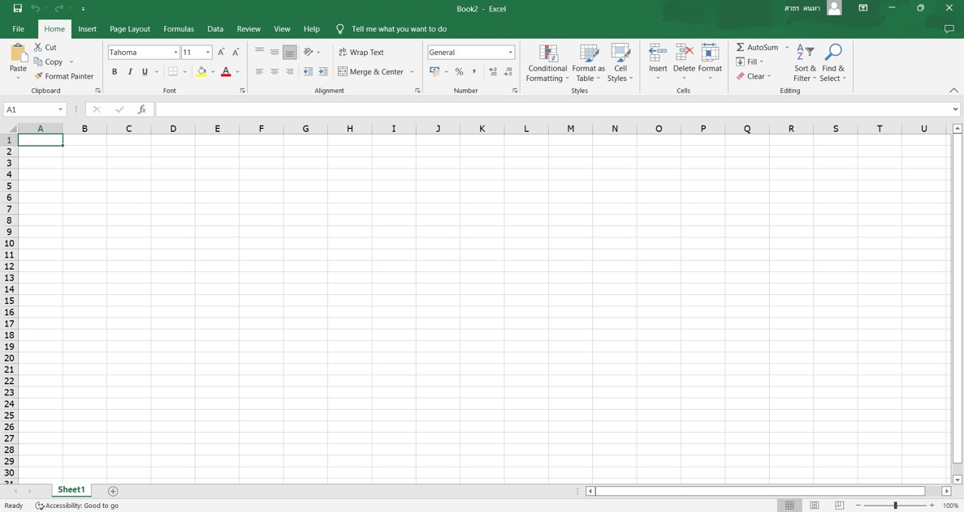

2. ทำการกรอกชื่อส่วนประกอบต่าง ๆ ของโปรแกรม Microsoft Excel ลงตามช่องหมายเลขที่กำหนดไว้ให้ดังที่แนบมาเป็นตัวอย่าง

2.Menu Bar

1.Name Box

3.Title Bar

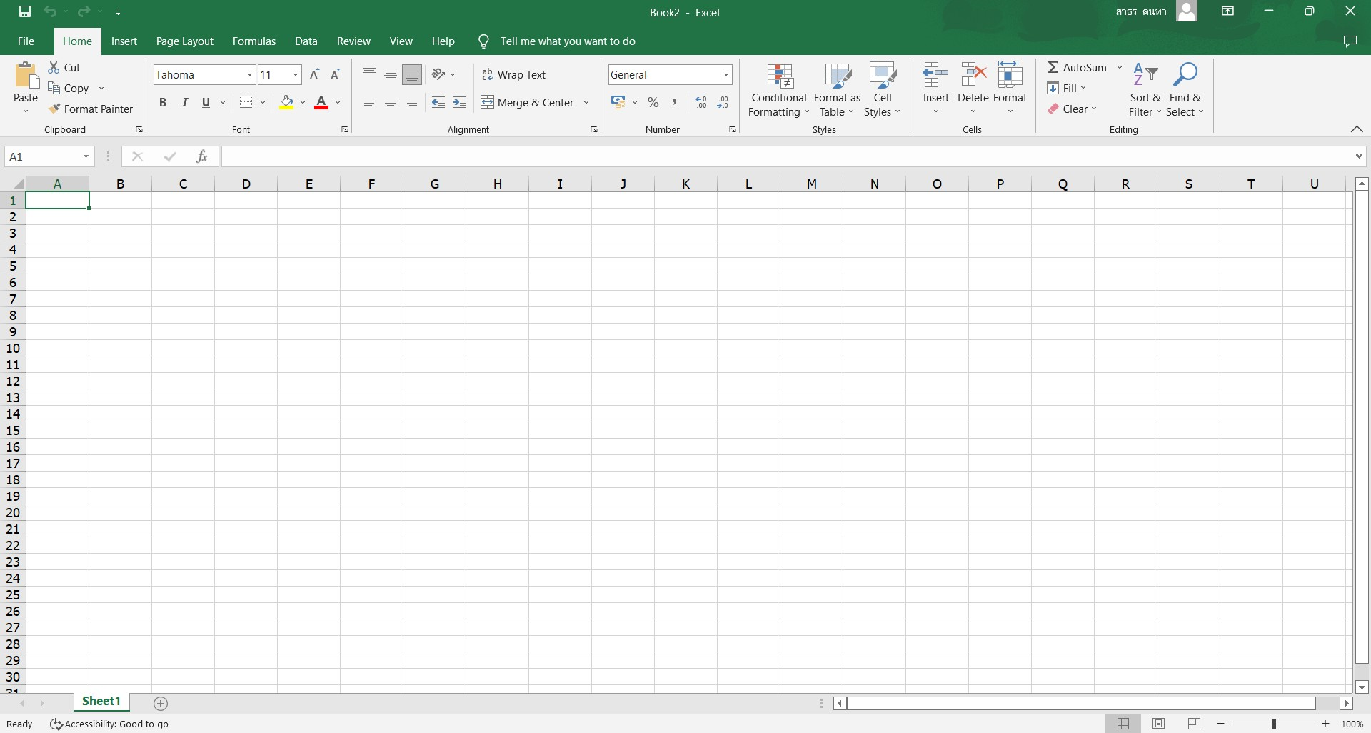

6.Number Format

5.Formula Bar

4.Column

7.Roll

88.Scrool Sheet

9.New sheet

12.Scroll Bar

11.Page Layout

13.Zoom

10.Sheet Name

13.

3. ให้ผู้เรียนทำการเพิ่ม Sheet พร้อมทำการตั้งชื่อ Sheet ว่า Template

4. ทำการเลือก Template สำเร็จจากโปรแกรม Microsoft Excel ที่เหมาะสำหรับการทำรายรับรายจ่าย พร้อมกรอกรายละเอียดลงไปให้สมบรูณ์

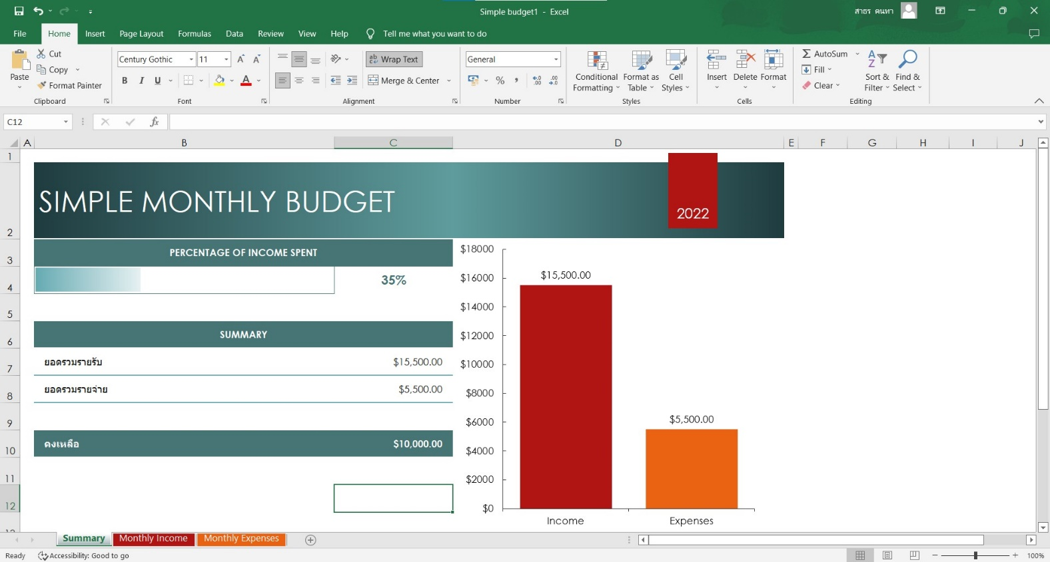 ตัวอย่าง

5. ให้ผู้เรียนทำการบันทึกไฟล์และส่งกลับมายัง Ms.Teams ของห้องตนเอง